|  |
| --- |
| ACTIVAR LA SEGURIDAD EN APACHE (HTTPS) |
|  |
|  |

SERVICIOS EN RED

JUAN CARLOS NAVIDAD GARCÍA

**Índice:**

1. ¿Qué es HTTPS y SSL?: 2

2. ¿Qué es el módulo SSL?: 3

3. Activación del módulo SSL: 3

4. Creación del host virtual con HTTPS: 4

5. Creación del dominio en el servidor DNS: 5

6. Comprobación del host virtual sin HTTPS: 6

7. Creación de las claves SSL: 7

8. Configuración del host virtual con HTTPS: 10

9. Comprobación del host virtual con HTTPS: 11



### ¿Qué es HTTPS y SSL?:

HTTPS (HyperText Transfer Protocol Secure, protocolo seguro de transferencia de hipertexto) es un protocolo de comunicación de Internet que protege la integridad y la confidencialidad de los datos de los clientes y el sitio web.

SSL es una tecnología estandarizada que permite cifrar el tráfico de datos entre un navegador web y un sitio web (o entre dos servidores web), protegiendo así la conexión.

Nosotros podremos hacer uso del protocolo HTTPS mediante el módulo SSL.

### ¿Qué es el módulo SSL?:

El módulo **SSL** teda la posibilidad de poder insertar un **certificado SSL**, básicamente, un certificado digital que autentica la identidad de un sitio web y habilita una conexión cifrada, lo que hace que la página sea **HTTPS**.



### Activación del módulo SSL:

El módulo **SSL** no viene activado por defecto en **Apache2**. Así que, diré dónde y cómo se puede activar, para así comprobar si está activado y o si no lo está, activarlo.

Entonces, para activarlo, nos iremos al apartado de **Configuración global** 🡪 **Configuración de Módulos Apache**:

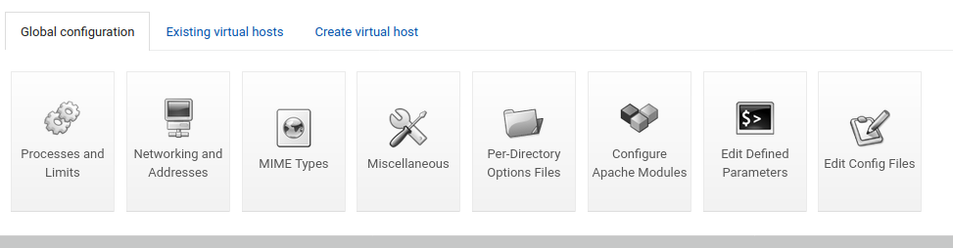

Dentro de los **Módulos de Apache**, buscaremos el módulo **SSL** y comprobaremos si está activado o no, en el caso de que no lo esté, simplemente clicamos sobre el **Checkbox**, del módulo para **activarlo**.



Después de eso, le daremos a **Guardar** y **Aplicar** cambios para que toda la configuración se guarde y se realice sobre el **servidor**.

Podemos ver si el módulo se ha activado correctamente visualizando el archivo de configuración ***/etc/apache2/ports.conf***, en este archivo debe de aparecer la línea **<IfModule ssl_module>** con el **puerto 443**.

Para visualizar este archivo lo podemos hacer desde la terminal mediante el comando:

* **sudo nano */etc/apache2/ports.conf***

También lo podemos visualizar directamente desde **Webmin** desde el apartado de **Configuración global 🡪 Editar Archivos de Configuración** y en la lista seleccionaremos el archivo ***/etc/apache2/ports.conf***:

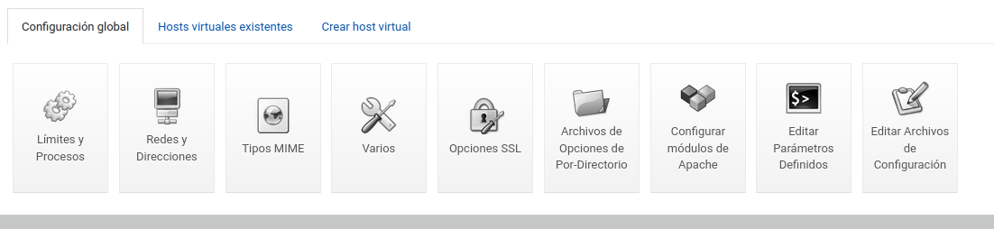

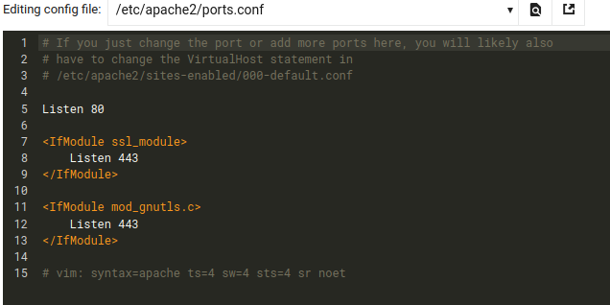

### Creación del host virtual con HTTPS:

En esta práctica haremos uso de un **host virtual** para que la página que tenga sea la única con **HTTPS** y no afecte a las demás.

Como ya hemos hecho en prácticas anteriores, añadiremos el **host virtual** desde el apartado **Crear un nuevo host virtual** y el único cambio respecto a los anteriores creados, es que el puerto será el **443**.

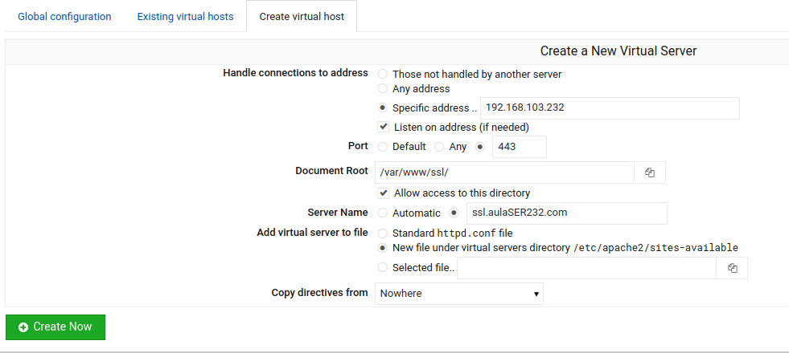

Se nos creará el **host virtual**:

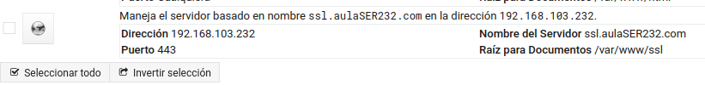

### Creación del dominio en el servidor DNS:

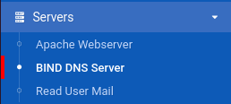Añadir un dominio a nuestro **servidor DNS** es una de las cosas que ya hemos hecho, igualmente, para añadirlo, primero nos debemos de ir al **servidor BIND DNS** desde el panel de navegación a la izquierda de **Webmin**:

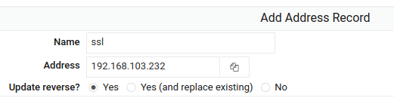Nos iremos a nuestra zona de **búsqueda directa** y añadiremos el **dominio** desde **Direcciones**:

Tendremos todos los **dominios** creados anteriormente para los demás **hosts virtuales** más el nuevo que hemos creado dedicado para **HTTPS**:

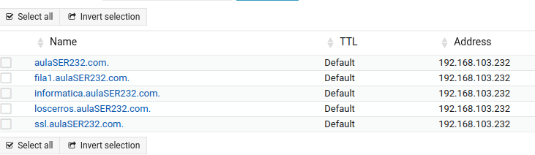

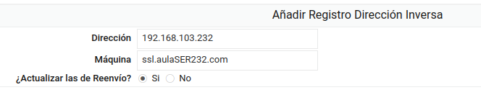Como tenemos más de un dominio asignado a una misma **dirección IP** este no se añadirá automáticamente a la zona de **búsqueda inversa**, así que lo añadiremos de la misma manera, nos iremos a la zona y pulsaremos sobre **Direcciones inversas**:

Tendremos todos los **dominios** creados anteriormente para los demás **hosts virtuales** más el nuevo que hemos creado dedicado para **HTTPS**:

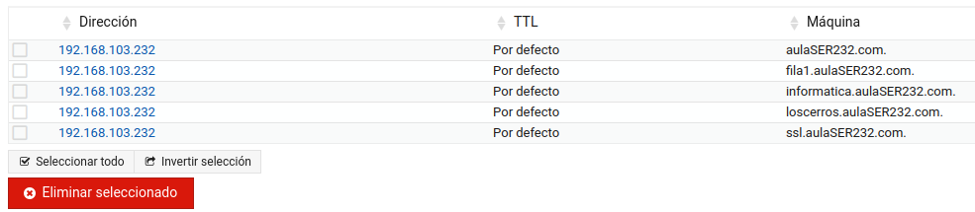

### Comprobación del host virtual sin HTTPS:

Antes de nada, vamos a comprobar si el **host virtual** y el **dominio** que le hemos asignado funciona correctamente, a parte de la página web que le hemos diseñado.

Si accedemos desde otro equipo o máquina con nuestra **DNS** configurada e introducimos el **dominio** del **host virtual** en el navegador, debería de funcionar la página creada:

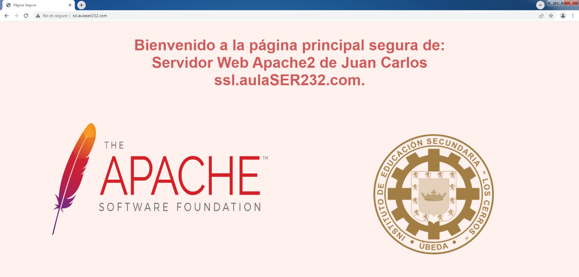

### Creación de las claves SSL:

Sabiendo que todo funciona bien, vamos crear las **claves SSL**. La orden para crear el **certificado SSL** es **apache2-ssl-certificate**, pero no va incluida en **Linux**. Se ha de descargar e instalar el archivo **Apache2-ssl.tar.gz.** Para ellos, ejecuta la siguiente orden desde un **terminal**:

* **sudo wget** [***http://librarian.launchpad.net/7477840/apache2-ssl.tar.gz***](http://librarian.launchpad.net/7477840/apache2-ssl.tar.gz)

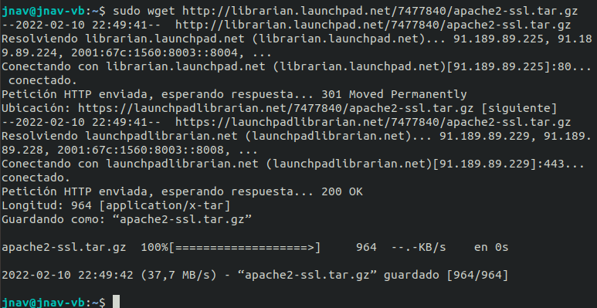

Una vez ejecutado el comando anterior, se nos descargará el archivo **Apache-ssl.tar.gz** el cual tendremos que descomprimir:

Para descomprimirlo utilizaremos el comando **sudo tar -xvf apache2-ssl.tar.gz**, este archivo contendrá los archivos **apache2-ssl-certificate** y **ssleay.cnf**:



Lo siguiente que haremos será copiar el archivo **apache2-ssl-certificate** al directorio ***/usr/bin/***

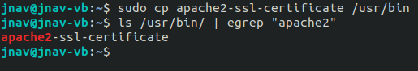

El otro archivo que queda, lo mandaremos al directorio ***/usr/share/apache2/***:



Ahora, crearemos los directorios donde se van a guardar las **claves SSL**.

El primero en crearse será el ***/etc/apache2/ssl/***, al cual también le daremos **permisos de ejecución**:





Ahora, dentro del directorio ***/etc/apache2/ssl/***, crearemos la carpeta **miCA** y en su interior otra carpeta llamada **private**:

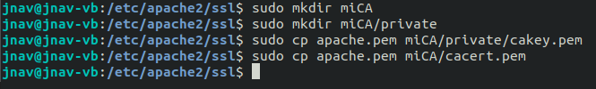

Cuando tengamos todos los directorios creados, vamos a generar las **claves** con el comando:

* **sudo apache2-ssl-certificate**

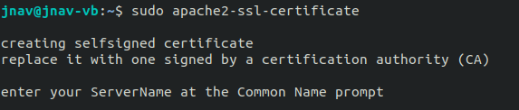Nos pedirá diferente información para la creación de los **certificados**, tenemos la opción de darle a **Enter** todo el rato y saltarla, pero se recomienda ponerla:

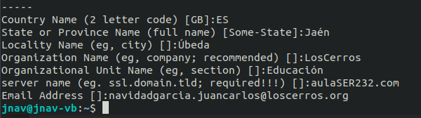

Las claves se generarán en el directorio creado anteriormente, ***/etc/apache2/ssl/***.

Accederemos al directorio ***/etc/apache2/ssl/*** y copiaremos la clave **apache.pem** a la carpeta **miCA** con el nombre **cacert.pem** y también lo copiaremos al directorio ***/miCA/private/*** bajo el nombre de **cakey.pem**:



También, crearemos el archivo de texto **serial** con una única línea de texto que sería **01**:



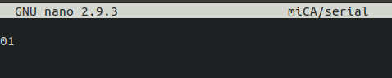

Con todo esto realizado, las **claves** ya estarían generadas y guardadas en sus correspondientes directorios para poder insertarlas en el **host virtual** y que funcione con el protocolo **HTTPS.**

### Configuración del host virtual con HTTPS:

Nos iremos al **host virtual** y al tener configurado el **host virtual** con el **puerto 443** que corresponde a **SSL**, nos aparecerá un apartado que es **Opciones SSL**, tendremos que acceder a él:

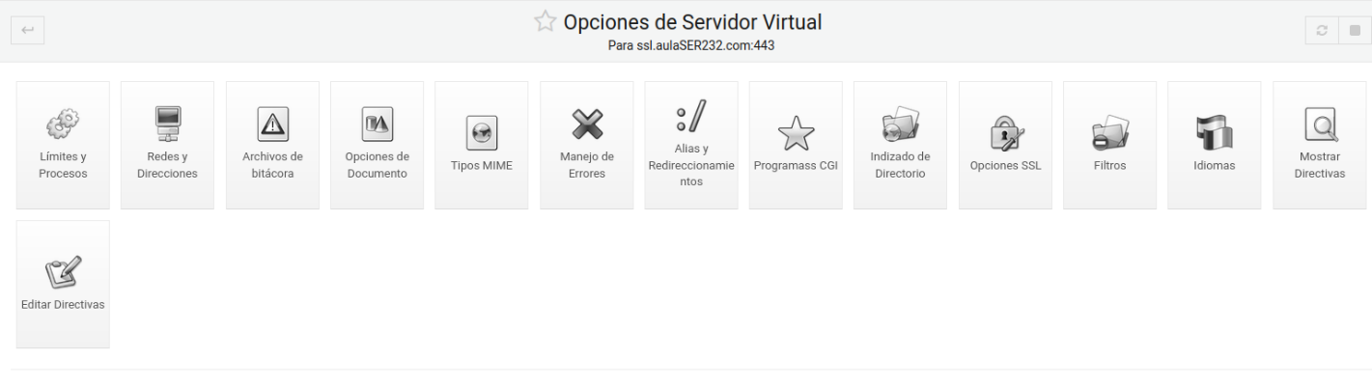

Dentro de las opciones **SSL**, debemos de activar **SSL** y insertarle los dos archivos de **claves**, primero el ***/etc/apache2/ssl/miCA/cacert.pem*** y segundo el ***/etc/apache2/ssl/miCA/private/cakey.pem***:

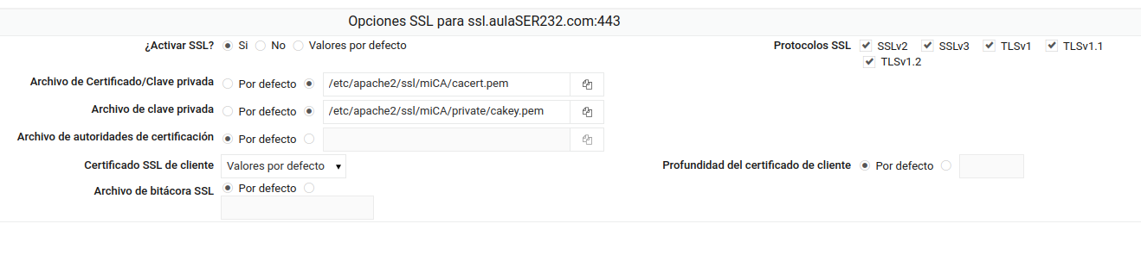



Guardaremos y le daremos al botón de **aplicar cambios**:

Si todo lo hemos hecho bien, no nos debería de dar ningún error, pero sería común que no los diese.

Así que, si todo va, probaremos a acceder desde nuestra máquina configurada con nuestro **servidor DNS**.

### Comprobación del host virtual con HTTPS:

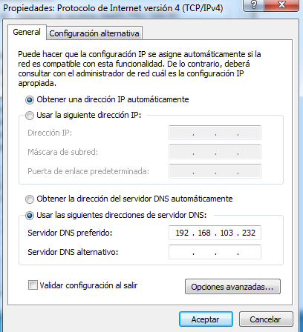Una vez realizados todos los pasos anteriores, nuestra **página web** ya estaría protegida con el protocolo HTTPS, por lo tanto, el módulo **SSL** ya estaría configurado. Solo quedaría comprobar que funciona todo correctamente.

Para eso nos iremos a una **máquina virtual** u otro **equipo en nuestra propia red**, asignarle nuestra **DNS** y hacer las comprobaciones correspondientes.

Si tenemos bien configurado el **equipo cliente**, nos iremos a un **navegador** y pondremos nuestro **dominio,** pero con ***https://*** detrás, poniéndolo se nos redireccionará automáticamente a nuestra página **https**, sino podemos poner directamente el **dominio** creado delante de ***https://***.

